Trabajo practico integrador y progesivo
ESTRUCTURA FORMAL Y DISEÑO DE DATOS

Alumno:
Kevin Ignatti
Tecnicatura Universitaria en programacion – Universidad Tegnologica Nacional
Organización Empresarial
Docente
Martinez Gabriela
Docente Tutor
Dominguez Gilda Jaquelina

22 de octubre de 2026

Tabla de contenido
Introducción 3
Consignas 4
Orgigrama 5-6
Diccionaro de datos 7/10
Nota de transparencia 11

Introducción:
La primera entrega de este Trabajo Integrador consistió en el análisis y modelado de la librería La Boutique del Libro mediante la Teoría General de Sistemas (TGS). Este enfoque permitió comprender a la organización como un sistema abierto, identificando la relación entre sus procesos internos y el entorno comercial en el que desarrolla sus actividades.
Posteriormente, la segunda entrega se centró en el diagnóstico y la planificación del proyecto tecnológico. Para ello, se analizó su situación mediante una matriz FODA, se establecieron indicadores para evaluar su éxito y se organizó la planificación temporal de las actividades a través de un diagrama de Gantt.
En esta tercera entrega, el trabajo avanza hacia la definición de la estructura organizativa y el modelado inicial de los datos necesarios para el desarrollo del proyecto. En particular, se propone un organigrama que representa las áreas involucradas y sus relaciones funcionales, junto con un diccionario de datos que identifica las principales entidades, sus atributos y las relaciones necesarias para el funcionamiento del módulo de gestión de libros en consignación.
De esta manera, esta etapa busca mantener la continuidad con las entregas anteriores y establecer una base organizativa y técnica coherente con el objetivo del proyecto: mejorar el control de las consignaciones, el registro de las ventas, la gestión de las reposiciones y la elaboración de las liquidaciones correspondientes a los proveedores.

Consignas
1. Estructura Formal (Organigrama): diseñar la estructura jerárquica formal de la empresa o, en su defecto, del área de sistemas responsable del desarrollo. Debe modelarse un organigrama piramidal vertical normalizado, aplicando rigurosamente rectángulos para las unidades organizacionales y líneas continuas de autoridad formal (e indicar staff con líneas de trazos si correspondiera).
2. Diccionario de Datos Inicial: con el propósito de soportar el flujo del sistema de información, estructurar un Diccionario de Datos preliminar que defina un mínimo de tres entidades críticas del negocio. Cada entidad debe detallar al menos 4 campos indispensables, especificando: Nombre del campo, Tipo de dato (String, Integer, Boolean, etc.) y una breve Descripción funcional. Incluir el organigrama piramidal vertical de elaboración propia, respetando las convenciones gráficas y jerárquicas de las ciencias de la administración.

- Estructura Formal:
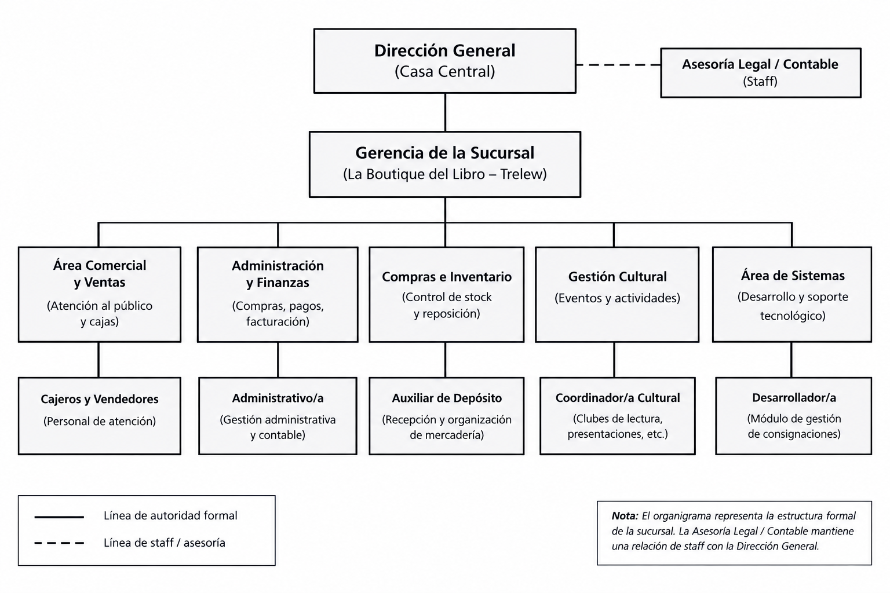

Figura 1. Organigrama piramidal vertical del área de Sistemas. Fuente: elaboración propia.
Unidad | Nivel | Función principal
Gerencia General (Casa Central) | 1 – Alta dirección | Define los lineamientos generales de la cadena, establece objetivos estratégicos y supervisa el funcionamiento de las sucursales.
Gerencia de la Sucursal | 2 – Gerencial | Coordina las actividades de la sucursal, supervisa las áreas funcionales y controla el cumplimiento de los objetivos operativos.
Área Comercial y Ventas | 3 – Operativo | Gestiona la atención al público, las operaciones de caja y el registro de ventas de libros y otros productos
Administración y Finanzas | 3 – Operativo | Administra los pagos, la facturación y los registros financieros. En el proyecto, utiliza los reportes de liquidación para determinar los importes correspondientes a cada proveedor.
Compras e Inventario | 3 – Operativo | Controla las existencias, registra los ingresos de mercadería y coordina la reposición de libros, incluidos los recibidos en consignación.
Gestión Cultural | 3 – Operativo | Organiza clubes de lectura, presentaciones de libros y actividades culturales, coordinando con autores y editoriales independientes.
Área de Sistemas | 3 – Técnico | Desarrolla, prueba, implementa y mantiene el módulo de gestión de consignaciones, integrándolo con los procesos y el sistema de gestión existente.

1.3. Vinculación con la planificación del proyecto
En la Entrega N.° 2, las tareas del cronograma del proyecto tecnológico —análisis, diseño, codificación, pruebas de calidad e implementación— fueron asignadas a un único responsable. Esta decisión responde a las limitaciones de recursos humanos, presupuesto y tiempo identificadas en el análisis FODA, ya que se trata de un desarrollo académico de alcance acotado.
El organigrama propuesto representa, en cambio, la estructura formal que permitiría organizar y sostener el módulo de gestión de consignaciones una vez implementado en La Boutique del Libro. En esta estructura, el Área de Sistemas es responsable del desarrollo y mantenimiento del software, mientras que las áreas de Ventas, Administración y Finanzas, Compras e Inventario y Gestión Cultural participan como usuarias del sistema y aportan información necesaria para su funcionamiento.
De esta manera, las tareas de análisis y diseño se vinculan con el relevamiento de los procesos de la sucursal; la codificación y la integración corresponden al Área de Sistemas; las pruebas de calidad permiten verificar el correcto funcionamiento del módulo; y la implementación comprende la puesta en producción y la capacitación del personal.

- Diccionario de datos inicial:
Criterios:
El diccionario define cinco entidades críticas: el proveedor, la consignación, la venta, la liquidación y la reposición representan los procesos esenciales. La relación entre estas entidades permite seguir el recorrido de los ejemplares desde su ingreso a la sucursal hasta su venta, el cálculo del importe correspondiente al proveedor y la eventual solicitud de reposición.

Entidad 1: proveedor.
Representa a las editoriales independientes y autores locales que entregan sus libros a La Boutique del Libro.
Nombre del campo | Tipo de dato | Descripción funcional
Id_proveedor | Integer | Identificador único del proveedor.
nombre_proveedor | String | Nombre de la editorial o del autor.
correo_electronico | String | Dirección utilizada para enviar avisos de ventas y reposición.
telefono | String | Número de contacto del proveedor.
porcentaje_acordado | Decimal | Porcentaje de la venta que corresponde al proveedor.

Entidad 2: consignación.
Registra el ingreso de libros entregados por un proveedor y permite controlar las cantidades recibidas y disponibles.
Nombre del campo | Tipo de dato | Descripción funcional
id_consignacion | Integer | Identificador único de la consignación.
id_proveedor | Integer | Identifica al proveedor que entrega los libros.
fecha_ingreso | Date | Fecha en que se reciben los ejemplares.
cantidad_recibida | Integer | Cantidad de ejemplares ingresados.
cantidad_disponible | Integer | Cantidad de ejemplares que todavía pueden venderse.
estado | String | Indica si la consignación está activa, agotada o cerrada.

Entidad 3: Venta de consignación
Registra las ventas de libros recibidos en consignación y permite descontar las unidades vendidas del stock.
Nombre del campo | Tipo de dato | Descripción funcional
id_venta | Integer | Identificador único de la venta.
id_consignacion | Integer | Identifica la consignación a la que pertenece el ejemplar vendido.
fecha_venta | Date | Fecha en que se realizó la operación.
cantidad_vendida | Integer | Cantidad de ejemplares vendidos en la operación.
precio_unitario | Decimal | Precio de venta de cada ejemplar.
subtotal | Decimal | Importe obtenido por la venta de los ejemplares registrados.

Entidad 4: Liquidación
Permite registrar y calcular los importes correspondientes al proveedor por los libros vendidos durante un período.

Nombre del campo | Tipo de dato | Descripción funcional
id_liquidacion | Integer | Identificador único de la liquidación.
id_proveedor | Integer | Identifica al proveedor al que corresponde el pago.
periodo | String | Mes y año que comprende la liquidación.
total_ventas | Decimal | Importe bruto de las ventas realizadas en el período.
comision_libreria | Decimal | Importe que retiene la librería según el acuerdo establecido.
importe_a_pagar | Decimal | Importe neto que corresponde al proveedor.
estado_pago | String | Indica si la liquidación está pendiente, pagada o anulada.

Entidad 5: Reposición
Registra las solicitudes de reposición de libros cuando el stock disponible es insuficiente.
Nombre del campo | Tipo de dato | Descripción funcional
id_reposicion | Integer | Identificador único de la solicitud de reposición.
id_consignacion | Integer | Identifica la consignación que necesita reposición.
fecha_solicitud | Date | Fecha en que se genera la solicitud.
cantidad_solicitada | Integer | Cantidad de ejemplares que se solicita reponer.
estado | String | Indica si la solicitud está pendiente, enviada o recibida.

Relaciones entre entidades:
Las relaciones entre las entidades fueron definidas considerando el funcionamiento del módulo de gestión de consignaciones. El proveedor constituye el punto de partida, ya que identifica a la editorial o al autor que entrega los libros. Cada consignación registra el ingreso de los ejemplares y permite controlar las cantidades disponibles.
A medida que se realizan ventas, el sistema registra las unidades comercializadas y actualiza el stock. Cuando las existencias alcanzan un nivel crítico, se puede generar una solicitud de reposición para mantener disponible el título.
Finalmente, la información de las ventas se utiliza para calcular las liquidaciones periódicas de cada proveedor, aplicando los porcentajes acordados. De esta manera, las entidades se encuentran vinculadas y permiten mantener la trazabilidad de los libros, reducir errores de cálculo y mejorar el control administrativo.

Nota de transparencia de ia:
Para la elaboración de esta entrega se utilizaron asistentes de Inteligencia Artificial Generativa con el propósito exclusivo de estructurar el diseño de las tablas del diccionario de datos y optimizar la redacción formal del documento. Toda la lógica jerárquica del organigrama, la definición de los campos críticos del negocio y el control de coherencia conceptual del caso "Boutique del Libro" fueron supervisados, editados y validados de forma crítica por los integrantes del grupo de trabajo.

